VYSOKÁ ŠKOLA MÚZICKÝCH UMENÍ V BRATISLAVE
FILMOVÁ A TELEVÍZNA FAKULTA

BAKALÁRSKA PRÁCA

Bratislava 2020 Juraj Mäsiar
VYSOKÁ ŠKOLA MÚZICKÝCH UMENÍ V BRATISLAVE
FILMOVÁ A TELEVÍZNA FAKULTA

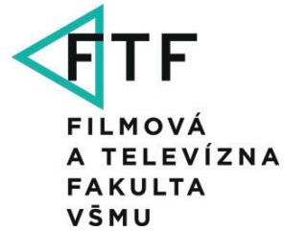

NÁZOV BAKALÁRSKEJ PRÁCE:
On The Hill

Študijný program: kameramanská tvorba a vizuálne efekty
Študijný plán: Vizuálne efekty
Vedúci bakalárskej práce: Mgr. art. Andrea Vrábelová
Evidenčné číslo:

Bratislava 2020 Juraj Mäsiar

Čestné vyhlásenie

Čestne vyhlasujem, že na bakalárskej práci pod názvom „On The Hill“ som pracoval samostatne, na základe vlastných teoretických a praktických poznatkov, konzultácií a štúdia odbornej literatúry, ktorej úplný prehľad je uvedený v zozname použitej literatúry.

V Bratislave, dňa ____________ ____________________ Juraj Mäsiar

Poďakovanie

Chcel by som poďakovať môjmu školiteľovi pani Ing., Mgr. art. Andrei Vrábelovej, artD. za odborné vedenie, taktiež pánovi Prof. Ľudovítovi Labíkovi, ArtD. a všetkým, ktorí mi pomohli pri písaní tejto práce.
Abstrakt

MÄSIAR, Juraj: On The Hill [Bakalárska práca]. Vysoká škola múzických umení v Bratislave. Konzultant: Ing., Mgr. art. Andrea Vrábelová, artD. Bratislava: Filmová a televízna fakulta VŠMU, 2020. 49s.

Praktická práca je realizovaná v spolupráci s Lukášom Ďuricom na animovanom 3D filme s názvom Bright Night. V tejto práci sú využívané viaceré digitalné techniky, ako napríklad 3D modelovanie, 3D simulácie a 2D compositing.

Teoretická práca sa zaoberá technikou kľúčovania zeleného plátna, jeho históriou, a ďalšími technikami prekrývania pozadia s popredím používaných ako aj v minulosti, tak aj v súčasnosti.

Kľúčové slová: zelené plátno, chroma key, kľúčovanie, kompoziting
Abstract

MÄSIAR, Juraj: On The Hill [Bachelor Thesis]. Academy of performing Arts in Bratislava. Consultant: Ing., Mgr. art. Andrea Vrábelová, artD. Bratislava: The film and television faculty AoPA , 2020. 49p.

The practical part is realized in collaboration with Lukáš Ďurica on an animated 3D film Bright Night. In this work several digital techniques, such as 3D modeling, 3D simulations and 2D compositing are used.

The theoretical work deals with keying of green screen technique, its history and another overlaynig of background with foreground techniques used both in the past and in the present.

Keywords: green screen, chroma key, keying, compositing

Obsah
Úvod 8
1. História zeleného plátna 9
1.1 Optické ilúzie 11
1.2 Miniatúry 17
1.3 Matte painting 23
2. Definovanie procesu prekrývania popredia s pozadím 28
2.1 Rozdiely medzi zeleným a modrým plátnom 28
2.2 Chroma key 32
2.3 Hardvérové a softvérove kľúčovacie prostriedky 33
3. Praktická časť bakalárskej práce 40
3.1 Referencie a inšpirácia 41
3.2 Tvorba simulácií 42
Záver 45
Bibliografia 46

Úvod

Zelené plátno tvorí neoddeliteľnú súčasť tvorby vizuálnych efektov v rôznych odvetviach audiovizuálneho priemyslu. Už prví filmári sa pokúšali zameniť pozadie alebo popredie v nasnímanom zábere a tým vytvoriť dych berúce efekty, ktorými by očarili publikum.

V tejto práci sa budem zaoberať technikou kľúčovania zeleného a modrého plátna, a ďalšími historickými technikami, ktoré sa používali na prekrývanie pozadia s popredím. Spomeniem známe mená, ktoré sa podieľali na vývoji týchto techník v snahe vytvoriť čo najpresvedčivejší efekt. Ďalej spomeniem prácu s miniatúrami a matte paintingom ako spôsob vytvárania fiktívneho pozadia a popredia v scénach. Taktiež sa v tejto práci budem venovať novodobým hardvérovým a softvérovým nástrojom na prácu s kľúčovaním pozadia.

1. História zeleného plátna

Už od začiatkov filmu sa filmári snažili vytvoriť fantastický svet kombináciou živého záberu a vizuálnych efektov. Či už to bol Walt Disney pri vytvorení skorých komédií Alice s kreslenými prvkami vkladanými do živého záberu v dvadsiatych rokoch alebo Ray Harryhausen, ktorý kombinoval stop-motion animácie miniatúr so živými zábermi vo filme King Kong v roku 1933. Snaha spojiť svety reality a fantázie sa vyvíjala. So stále zdokonaľujúcou sa počítačovou technológiou sa tvorcovia filmov snažia prekonávať svojich predchodcov, a tak vytvárať stále viac realistické a fantastické vizuálne efekty.

Často nesprávne uvádzané ako chroma keying (čo je proces, pomocou ktorého vieme vyselektovať špecifickú farebnú hodnotu vo farebnom kanáli) matting alebo traveling matte využíva sofistikovanú sériu prvkov, ktoré nám umožňujú robiť zložité extrakcie a kompozície. Napriek tomu sa môžeme stále vo filmovom priemysle zriedkavo stretnúť s označením matte pre kľúč alebo kľúčovanie.

Najskoršie kompozítorské techniky boli vyvinuté Frankom Williamsom, ktorý používal black-backing matte proces, ktorý si patentoval v roku 1918. Tento proces si vyžadoval rovnomerné nasvietenie herca v popredí pred čiernym pozadím a potom kopírovanie na vysoko kontrastný film, znovu a znovu až kým nezostalo pozadie úplne čierne a čisté.
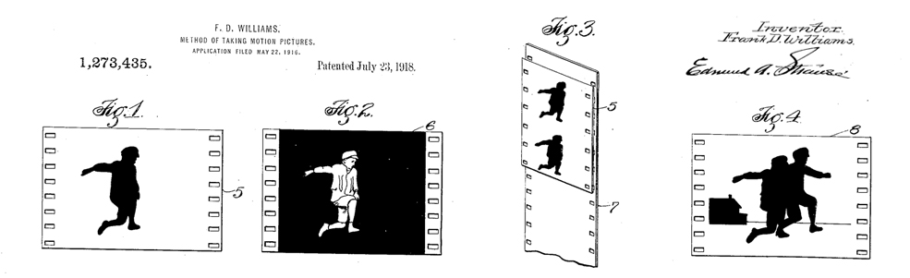
Obrázok 1 black-backing matte proces
V roku 1933 použil John P. Fulton túto techniku v jednom z najpamätnejších príbehov spoločnosti Universal, vo filme The Invisible Man. Herec Claude Rains mal oblečený čierny zamat pod svojím kostýmom z gázových obväzov, a následne bol snímaný na čiernom pozadí. Dobre zkompozitované zábery vytvárali ilúziu neviditeľnosti.

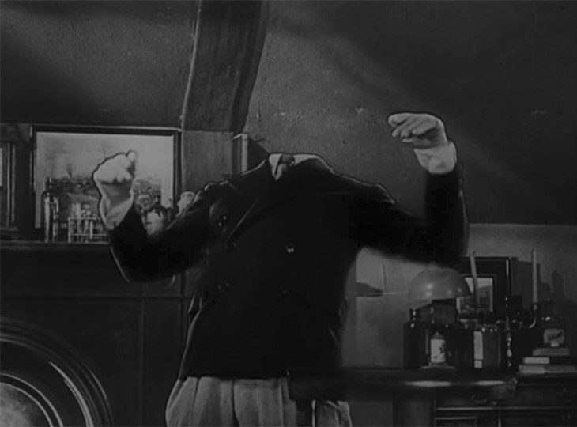
Obrázok 2 efekt neviditeľnosti vo filme The Invisible Man

Bol to taký úspech, že v nasledujúcich rokoch bolo vytvorených niekoľko pokračovaní použitím rovnakého postupu aj napriek tomu, že v tej dobe už boli vyvinuté sofistikovanejšie postupy.

Walt Disney v dvadsiatych rokoch minulého storočia natočil kreslený seriál s názvom Alice Comedies. Boli to krátke epizódy, v ktorých boli používané zábery herečky snímanej na bielom pozadí.

Film bol pustený cez animovanú kameru druhý krát, aby odkryl animované charaktery a pozadie. Niektoré scény boli vytvorené “frame by frame”, aby sa tak dosiahla užšia interakcia medzi živou herečkou a animovanými postavami. Walt chcel urobiť niečo viac, než len pridať animované postavy do existujúceho filmu, ako to urobil Max Fleischer vo svojich predchádzajúcich filmoch. Disney chcel vložiť živú herečku do sveta fantázie a vytvoril tak celovečerný film s názvom Alice's Wonderland, ktorý nikdy nebol vyzdvihnutý štúdiom. Jeho seriál Alice Comedies pokračoval s obsadením viacerých rôznych herečiek.

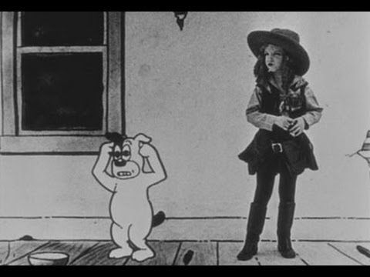
Obrázok 3 Alice Comedies

1.1 Optické ilúzie

Film nebol zďaleka tak rozvinutý, keď filmári začali experimentovať s obrazom kvôli vytvoreniu nových a niekedy až fantastických obrazov. Základom všetkých vizuálnych experimentov bola selektívna kombinácia natočených záberov v rôznom čase a na rôznych miestach na jeden kus filmu. Táto metóda kombinovania záberov bola vytváraná pomocou dvojitej expozície, kedy jedna časť obrazu bola nasnímaná v jednom zábere a druhá časť bola zachytená v druhom zábere. Filmári mali niekoľko dôvodov, kvôli ktorým chceli transformovať realitu. Motiváciou bola aj praktickosť pri natáčaní – záber, v ktorom sú herci natočení v štúdiu je skombinovaný s druhým záberom, ktorý zachytáva pyramídy v Egypte. Toto umožňovalo filmárom znížiť časovú náročnosť pri tvorbe filmu. Náklady tiež zohrávali svoju rolu. Namiesto stavania veľkých a drahých kulís, filmári používali miniatúry skombinované so živým záberom, čo ušetrilo značnú časť z nákladov. Experimentovanie s filmom bolo taktiež z umeleckých dôvodov. Vytváranie fantastických a inak neuskutočniteľných situácií sa dalo dosiahnuť pomocou manipulácie niekoľkých realistických elementov.

Tieto skoršie metódy kombinácie záberov boli primitívne, ale ako doba napredovala, filmári začali vyvíjať sofistikovanejšie techniky, ktoré využívali optické a fotochemické princípy filmu samotného. Svetlo, šošovky, filtre a film boli skúmané k dosiahnutiu nových foriem fotografickej alchýmie.

Mnohé procesy so špeciálnymi efektmi fungujú na základe selektívneho využitia farieb. Základné pochopenie farby, svetla a filmu pomáha pri pochopení týchto procesov.

Svetlo je súčasťou širokej škály energií, ktoré spolu tvoria elektromagnetické spektrum. Toto spektrum zahŕňa gama lúče, röntgenové žiarenie, ultrafialové žiarenie, viditeľné svetlo, infračervené žiarenie, mikrovlnné žiarenie a rádiové vlny. Svetlo tvorí iba malú časť vlnových dĺžok spektra a je jedinou energiou žiarenia viditeľnou pre ľudské oko. Prirodzené biele svetlo je zmesou týchto viditeľných vlnových dĺžok.

Keď lúč bieleho svetla svieti cez hranol, rôzne vlnové dĺžky, ktoré sa spájajú a vytvárajú biele svetlo, sú lomené v rôznych hodnotách. Oddelené vlnové dĺžky vychádzajúce z hranolu je možné vidieť ako skupinu farieb v prípade, že im do cesty umiestnime bielu kartu. Farby sa vždy zobrazujú v rovnakom poradí: fialová, modrá, zelená, žltá, oranžová a červená. K podobnému procesu dochádza keď slnečné svetlo prechádza hmlou a vytvára dúhu. Fotograficky existujú dva spôsoby, ako vytvoriť všetky farby, ktoré sú viditeľné pre ľudské oko. Jeden spôsob, známy ako aditívny proces, zahŕňa zmiešanie niekoľkých farebných svetiel dohromady na výrobu ďalších farieb, vrátane bielej. Druhý, subtraktívny proces vyžaduje odstránenie rôznych farieb z bieleho svetla, aby sa vytvorili ďalšie farby.

V aditívnom procese sú hlavnými farbami červená, zelená a modrá, z ktorých sa vyrábajú všetky ostatné. Každá z nich obsahuje asi tretinu zo všetkých vlnových dĺžok vo viditeľnom spektre. Rekombináciou všetkých troch sa vytvorí biele svetlo, zatiaľ čo je možné ich kombinovať selektívne a vytvoriť ďalšie farby. Techniky skorého farebného filmu používali aditívny proces na výrobu farebných obrazov. Dve oddelené kópie toho istého obratu sa filmovali na čiernobiely film, jeden cez červený filter a druhý cez zelený filter. Červený filter (kúsok červeného skla) umožňoval prejsť cez film iba červenému svetlu a všetky ostatné farby absorboval, zatiaľ čo zelený filter prepúšťal iba zelené svetlo. Výsledok boli dva takmer totožné čiernobiele obrázky, z ktorých jeden obsahoval záznam červeného obsahu v scéne a druhý, záznam zeleného obsahu. Tieto dva obrazy boli premietané na plátno, každý cez zodpovedajúci červený alebo zelený filter kvôli obnove farby v obraze. Pridanie červenej farby do zeleného obsahu scény vytvorilo relatívne uspokojivý obraz.
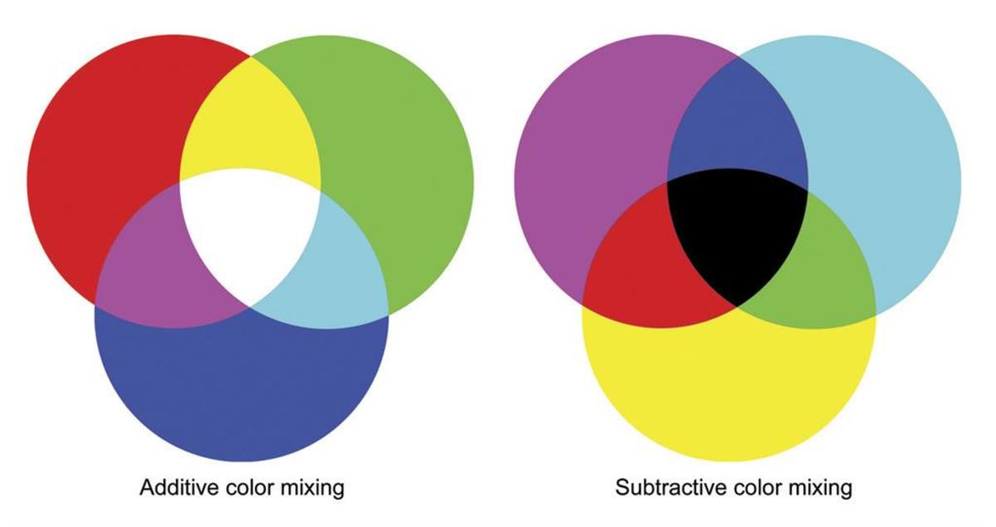
Obrázok 4 aditívny a subtrakčný proces

Subtrakčný proces poskytoval omnoho vyššiu kvalitu a je základom moderných farebných filmových systémov. V tomto procese sú použité tri farby - azúrová (ktorá absorbuje červenú), purpurová (ktorá absorbuje zelenú) a žltú (ktorá absorbuje modrú) - „doplnkové“ farby červenej, zelenej a modrej farby používané v aditívnom procese. Azúrový filter prepustí modré a zelené svetlo, ale absorbuje červené svetlo. Podobne je to aj pri ostatných. Niektoré skoršie subtraktívne procesy zahŕňali použitie dvoch farieb, ale trojpruhový proces Technicolor zavedený v roku 1932 bol prvým praktickým systémom subtraktívnych farebných filmov. Využíval filtre a hranol na rozdelenie bieleho svetla vstupujúceho do kamery na červenú, zelenú a modrú zložku. Každá z týchto zložiek bola nasmerovaná na jeden z troch čiernobielych filmov v kamere, čoho výsledkom boli čiernobiele záznamy každej farby. Tieto záznamy boli vyvinuté a použité na vytvorenie ďalších troch kúskov filmu, z ktorých každý obsahoval obrázok s reliéfom farebného obsahu scény. Každý obrázok bol pokrytý farbami doplnkových farieb potrebných na blokovanie prenosu čohokoľvek iného, ​​než bola primárna farba. Napríklad obsah červeného obrazu bol upravený purpurovými a žltými farbami, takže ak by cezeň svietilo svetlo, prešlo by len červené svetlo. Tri zafarbené obrazy spojené dokopy na jednom kuse filmu, vytvorili obraz, ktorý pri premietaní ukázal konečný obraz s realistickými farbami.

Moderné farebné filmy fungujú takmer rovnako ako Technicolor proces. Tri samostatné pásy filmu sú nahradené jedným kusom filmu potiahnutým tromi vrstvami so svetlo citlivou emulziou, z ktorých je každá určená na zaznamenávanie buď modrého, zeleného alebo červeného obsahu scény. Niektoré procesy na vytváranie špeciálnych efektov využívali vyvolanie negatívnej farby cez červené, zelené a modré filtre na čiernobiely film, čím sa vytvorilo čiernobiele farebné oddeľovanie – tri samostatné pásy z červeného, zeleného alebo modrého obsahu scény, ktoré mohli byť neskôr selektívne rekombinované a filtrované, pomocou čoho sa dali vytvoriť rôzne optické efekty.

Metódu colour-matting, ktorá sa najskôr široko používala v Hollywoode vyvinul C. Dodge Dunning a neskôr ju zdokonalil Roy J. Pomeroy. Dunning-Pomeroy proces umožňoval nasnímať hercov v štúdiu, zatiaľ čo obraz s hercami bol súčasne kombinovaný s predtým nafilmovaným pozadím bez akýchkoľvek ďalších fotografických procesov. Pozadie scény bolo natočené klasickým spôsobom a potom vyvolané, aby sa vytvoril pozitívny čiernobiely obraz. Tento pás filmu bol bielený striebrom a neskôr ponorený do farbiva, ktoré prefarbilo bielené oblasti na oranžovo. Výsledkom nebol čiernobiely obraz, ale oranžovobiely obraz. Oranžovobiely pozitív bol spojený s obyčajným neexponovaným čiernobielym negatívnym filmom a bol vložený do kamery, ktorá bola schopná spustiť dva filmy naraz. Keď sa začalo snímať, svetlo prešlo cez oranžovobiely film pred dosiahnutím neexponovaného filmu za ním. Popredie vytvorené v štúdiu, ktoré pozostávalo z hercov a rôznych rekvizít bolo nasvietené oranžovým svetlom. Za tieto jasné oranžové prvky v popredí bolo umiestnené plátno, ktoré bolo rovnomerne osvetlené modrým svetlom. Počas natáčania sa do kamery dostalo svetlo z oranžových prvkov v popredí, ktoré cestovalo rovnomerne cez oranžovú aj priehľadnú časť oranžovo zafarbeného pozitívneho filmu, čím sa vytvoril klasický exponovaný negatívny obraz prvkov popredia na nedotknutom negatívnom zadnom filme. Modré svetlo z plátna, ktoré obklopovalo prvky popredia, narazilo na oranžovo zafarbený film a bolo absorbované tam, kde narazilo na oranžové oblasti a prenieslo sa tam, kde narazilo na čisté oblasti. Keď sa záber vyvolal, čiernobiely film vytvoril kompozíciu požadovaného popredia a prvkov pomocou blokovania modrého svetla. Herec predstavoval „žijúcu“ putujúcu masku.

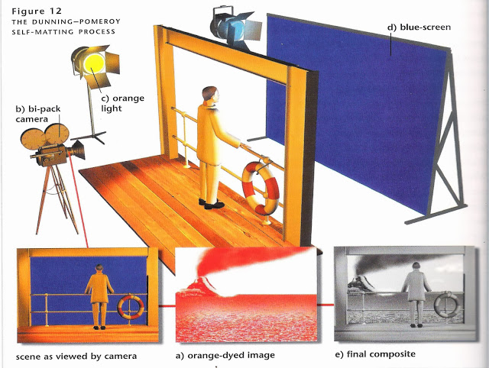
Obrázok 5 Dunning-Pomeroy proces

V polovici 50. rokov minulého storočia bol používaný The sodium vapor proces ako alternatívna metóda farebnej putujúcej masky navrhnutá vo Francúzsku a vyvinutá pre praktické využitie organizáciou J. Arthura Ranka v Anglicku. The sodium vapor process metóda sa podobala Dunning-Pomeroyovej metóde v tom, že sa tak isto jednalo o dvojitý film, ktorý vytváral putujúcu masku, počas toho ako sa snímala scéna. Zatiaľ čo Dunning-Pomeroyová metóda kombinovala prvky pozadia a popredia v kamere, The sodium vapor technika zahŕňala „in-camera“ produkciu živého záberu popredia a samostatného prvku putujúcej masky na dvoch odlišných kusoch filmu, ktoré sa mohli kombinovať s obrazom pozadia. Tento proces vyžadoval použitie kamery, ktorá bola schopná pracovať s dvoma samostatnými pásmi filmov, a tak snímať obraz súčasne na obidva filmy. Systém vyvinutý v Anglicku vyžadoval špeciálne vyrobené kamery, zatiaľ čo v Amerike zastaralé trojpásmové Technicolor boli upravené tak, že využívali dva namiesto troch pásov filmu. Filmy používané v kamere boli štandardný farebný film (na zaznamenanie obrazu v popredí) a čiernobiely
film (na zaznamenanie obrazu putujúcej masky).

Tak isto ako v iných prípadoch, popredie bolo postavené pred farebné pozadie. V tomto prípade išlo o žiarivo žlté pozadie nasvietené žltým svetlom zo sodíkových lámp. Normálne svetlá používané na osvetlenie popredia boli vybavené filtrom, ktorý bol potiahnutý didymiom (materiál, ktorý absorbuje žlté svetlo), aby sa odčítala monochromatická žltá od osvetlenia popredia.

Počas natáčania svetlo preniklo do kamery cez objektív a zasiahlo hranol rozdeľujúci lúč svetla. Tento hranol rozdelil svetlo a poslal identické obrazy scény smerom k dvom samostatným filmom v kamere. Svetlo smerujúce do farebného negatívneho filmu prešlo cez didymiový filter, ktorý blokoval žlté svetlo z pozadia, čoho výsledkom bol obraz, v ktorom bolo popredie obklopené čiernou farbou. Svetlo smerujúce do čiernobieleho filmu prešlo cez filter, ktorý prepúšťal iba žlté svetlo pozadia, a tým vytvorilo čiernu oblasť okolo jasného popredia. Zdokonalené prvky sa potom kombinovali, aby sa dosiahli ešte lepšie výsledky.
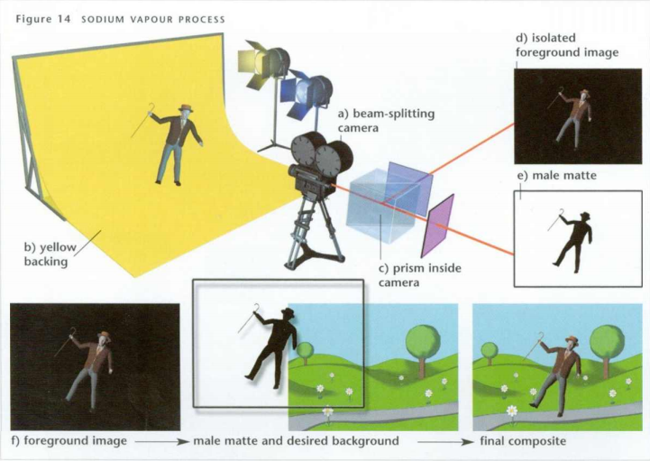
Obrázok 6 Sodium vapour proces

Proces sodíkových lámp bol najúspešnejší z mnohých podobných metód vyvinutých približne v rovnakom čase. Alternatívne systémy sa líšili v použití svetla na pozadí. Namiesto použitia svetla zo sodíkových lámp používali na výrobu masky infračervené alebo ultrafialové svetlo. Tieto systémy vyžadovali dodatočné spracovanie po nasnímaní obrazu, a preto boli menej presné, praktické a populárne.

1.2 Miniatúry

Filmári sa dlhé roky často spoliehali na používanie modelov. Niektorí ich používali, pretože objekt alebo lokácia, ktorú chceli zobraziť, jednoducho neexistovala. Ďalší ich používali, pretože reálne verzie rekvizít boli buď príliš drahé alebo náročné na používanie. Modely boli hlavne omnoho menšie ako objekty a lokácie, ktoré reprezentovali, a veľké množstvo z týchto modelov bolo vytvorených výhradne za účelom zničenia.

Zrkadlá vždy zohrávali svoju úlohu v magických trikoch a vizuálnych ilúziách. Technika známa ako „Pepper's ghost“ sa používala dokonca aj v ranných filmoch. Pomocou tejto techniky sa dal vytvoriť vzhľad priehľadných fantómov. Proces zahŕňalo umiestnenie polopriehľadného zrkadla v uhle štyridsaťpäť stupňov k publiku alebo kamere. Pri dobrom osvetlení sa mohol divák pozerať priamo cez zrkadlo bez toho, aby si všimol samotné sklo. Keď svetlo osvetlilo herca stojaceho na scéne, jeho obraz sa javil ako strašidelný polopriehľadný odraz v zrkadle.

S rozsiahlym použitím zrkadiel pre špeciálne efekty do filmu prišiel nemecký kameraman Eugene Schüfftan. Hovorí sa, že Schüfftan vynašiel metódu využívania zrkadiel na kombináciu modelov s reálne natočenými scénami v roku 1923, aj keď existujú dôkazy, že iní filmári používali rovnaké techniky ešte skôr ako Schüfftan. Bol to však nepochybne Schüfftan, ktorý zdokonalil a spopularizoval túto techniku v európskej kinematografii v polovici dvadsiatych rokov.

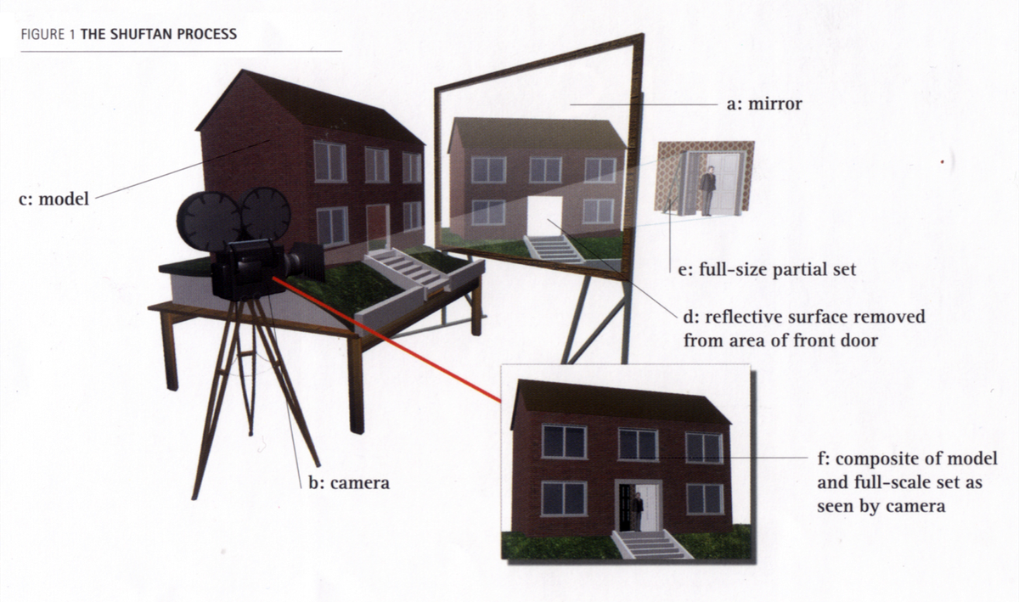
Obrázok 7 Schüfftanov proces

Schüfftanov proces využíval zrkadlá na spojenie miniatúrnych modelov, malieb alebo obrazov vytvorených pomocou zadnej projekcie so scénami reálnych veľkostí. Veľké zrkadlo bolo umiestnené v štyridsaťpäť stupňovom uhle pred kamerou. Model alebo maľba boli umiestnené v deväťdesiat stupňovom uhle od kamery tak, aby ich odraz v zrkadle bol viditeľný cez kameru. Oblasti odrážaného obrazu, ktoré mali byť nahradené reálnou scénou, boli vyznačené na povrchu zrkadla, a následne bola z týchto oblastí zoškriabaná strieborná odrazivá vrstva zrkadla. Výsledkom bol odrazený obraz modelu alebo maľby s priehľadnou oblasťou, za ktorú bola po zarovnaní dosadená reálna scéna.

Schüfftan použil túto techniku na vytvorenie viacerých záberov vo filme Metropolis z roku 1926. Metóda bola tiež použitá vo filme Blackmail od Alfreda Hitchcocka z roku 1929 a vo filme Things to Come z roku 1936 na umiestnenie hercov pomedzi vymodelované prostredie vo futuristickom meste Everytown.

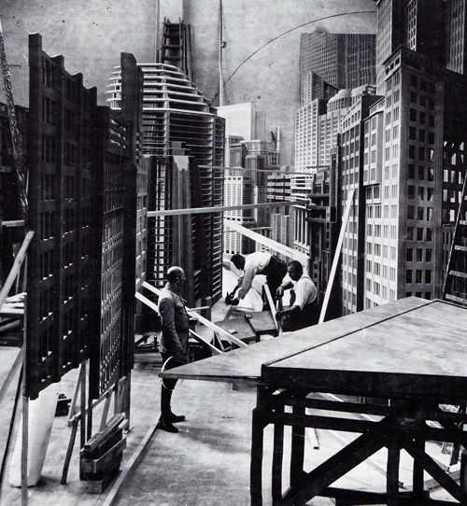
Obrázok 8 miniatúra mesta Metropolis

Ak sa miniatúry správne skombinujú so živými zábermi, tak si diváci nevšimnú nič neobvyklé v tom, čo vidia v obraze. Avšak, zatiaľ čo väčšina z nás si nikdy nevšimne dobrý záber s miniatúrou, menej vydarené zábery neuniknú ani tomu najmenej kritickému oku.
Tvorcovia filmu často potrebujú obrovské scény na natáčanie a veľa krát nemajú čas a peniaze na ich zrealizovanie v plnej veľkosti. Jedným z riešení je vyhotovenie iba tých časti scény, s ktorými budú herci interagovať. Tento spôsob može byť zdokonalený kombináciou vysoko realistických malieb alebo detailne vytvorených miniatúr v popredí.

Miniatúra v popredí znamená, že malý model budovy, krajiny alebo iného prostredia je umiestnený pred reálnou filmovou scénou. Takéto miniatúry sú špeciálne navrhnuté tak, aby boli správne zladené s reálnou scénou z pohľadu prespektívy kamery. Miniatúry v popredí sú zvyčajne zavesené z hora tak, aby vyplnili hornú polovicu obrazu v scéne. Preto sú často nazývané ako vysiace miniatúry. Navrhovanie a zhotovenie trojrozmerného modelu tak, aby sa zhodoval s reálnou scénou, je zložitá a časovo náročná úloha, avšak jeho použitie má jednoznačné výhody oproti 2D maľbe. Osvetlenie vytvára na trojrozmernom modeli rovnaké tiene a svetelné efekty ako v reálnej scéne. Model sa dá taktiež skonštruovať tak, aby obsahoval pohyblivé časti, čo je ideálne pre scénu, ktorá si vyžaduje takéto úpravy.

Vo filme Ben Hur z roku 1925 boli miniatúry v popredí s pohyblivými časťami vyrobené Arnoldom Gillespieom a Cedricom Gibbonsom. Reálna scéna Cirkusu Maximus bola postavená len do pár poschodí. Keď už bolo rozhodnuté o uhle kamery pre daný záber, Gillespie a Gibbons vytvorili miniatúrnu hornú polovicu arény. Detailný model bol zavesený pred kameru, kde ho následne nastavovali tak, aby perfektne zapadol do vzdialenej scény a pôsosbil tak dojmom obrovskej arény. Model zahŕňal tisíce malých kúskov, ktoré sa dali ovládať ručne, čím sa vytvoril efekt animovaného davu. Podobná metóda bola použitá počas natáčania filmu Star Wars Episode One: The Phantom Menace z roku 1999, kde bol v scéne pretekov na vesmírnych lodiach vytvorený efekt vzdialeného davu divákov. Nadšení diváci boli v skutočnosti vatové tyčinky, ktorých biele špičky boli zafarbené rôznymi farbami a fúkajúci vzduch sa postaral o efekt hmíriaceho sa davu. Zábery boli potom digitálne skompozitované so živými zábermi popredia.

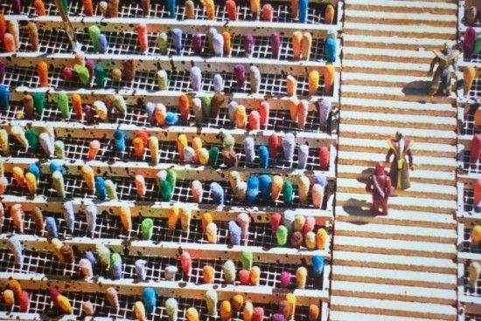
Obrázok 9 dav divákov vo filme Star Wars Episode One: The Phantom Menace

Veľké výbuchy sú jednou z najdôležitejších súčastí v akomkoľvek modernom akčnom alebo dobrodružnom filme. Veľké množstvo z explózií, ktoré vidíme na obrazovkách, je zvyčajne vytvorené v miniatúrných veľkostiach. Miniatúrna pyrotechnika sa používa pri výrobe filmu z tých istých dôvodov, z akých sa používajú miniatúrne modely.

Keď už je záber danej scény naplánovaný a potvrdený, pyrotechnici spolupracujú s tvorcami miniatúr na vytvorení modelu, ktorý musí spĺnať určité vlastnosti kvôli správnej deštrukcii. Modely, ktoré sú určené na deštrukciu, sú dosť odlišné od tých, ktoré sa pouzívajú pri bežnom zábere. Zatiaľ čo väčšina modelov je vytvorená tak, aby vyzerali dobre, modely určené na deštrukciu musia vyzerať dobre, ale musia byť taktiež presvedčivo zničené. Spôsob, akým sa budova rozpadá, do značnej miery závisí od materiálov použitých pri jej výstavbe. Takisto je dôležitý výber materialu, z ktorého bude model vyrobený, aby sa tak docielil čo najpresvedčivejší efekt.

História používania miniatúr najmä v námorných filmoch je dlhá. Už J. Stuart Blackton a Albert E. Smith zo spoločnosti Vitagraph Company využívali vyrezávané lode z lepenky plaviace sa na umelo vytvorených vodných plochách v snahe o vytvorenie námornej bojovej scény vo filme Battle of Santiago Bay z roku 1898. Ich neskorší film Battle of Manila bol údajne taký presvedčivý, že námorní dôstojníci, ktorí boli prítomní pri skutočných konfliktoch, si pomýlili film s dokumentárnymi zábermi.

Námorné drámy boli vždy veľmi žiadané, preto v štyridsiatych rokoch boli oddelenia špeciálnych efektov vybavené tak, aby vedeli navrhovať a vyrábať miniatúrne pirátske galeóny alebo bojové krížniky. Nové techniky vyvinuté počas druhej svetovej vojny boli veľmi prepracované. S obmedzeným prśtupom k námorným pobrežiam počas vojnového obdobia sa museli tvorcovia špeciálnych efektov obrátiť na štúdia, v ktorých sa budovali vodné nádrže s maľovaným pozadím, čím vedeli vytvoriť vhodné prostredie pre scény s námornými bitkami a akékoľvek iné scény, ktoré vyžadovali veľké plochy vody. Dnes sa modely lodí používajú rovnako ako kedykoľvek predtým a tvorcovia špeciálnych efektov stále využívajú metódy, ktoré boli vyvinuté v štyridsiatych a päťdesiatych rokoch.

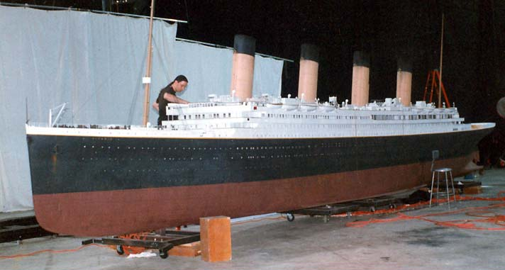
Obrázok 10 miniatúrny model Titanicu

Lietadlá a kozmické lode patria medzi najžiadanejšie modelové miniatúry pri tvorbe filmov. Modely lietadiel musia byť obzvlášť silné, pretože sa počas filmovania často stretávajú so značným manipulovaním. Občas musia byť schopné odolávať horúčave intenzívneho štúdiového osvetlenia, kolíziam s kamerovým zariadením, s hrubým zaobchádzaním a taktiež pádom z veľkých výšok. Modely lietadiel a kozmických lodí majú často niekoľko mechanických prvkov, ako sú krídlové klapky alebo zložité bábky pilotov, ktorých hlavy sa dajú počas letu otáčať. Modely musia tiež obsahovať motory a prevody, ktoré regulujú ich pohyb a batérie, ktoré ich napájajú. Mechanizmy samotné môžu byť ovládané pomocou rádiového ovládania alebo prostredníctvom zväzku elektrických káblov, ktoré sa počas natáčania pohybujú za modelom.

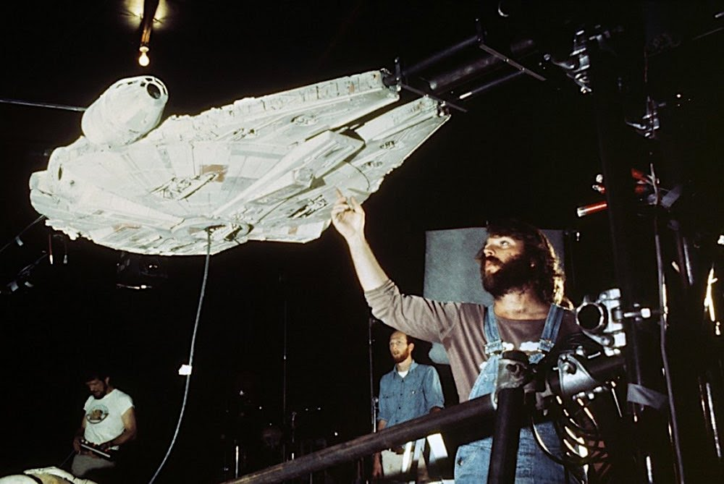
Obrázok 11 model vesmírnej lode vo filme Star Wars

1.3 Matte painting

Matte painting, umenie kombinujúce maľbu a živý záber je pravdepodobne jednou z najfascinujúcejších techník vizuálnych efektov. Ak bol tvorca matte paintingu pri svojej práci úspešný, publikum si nikdy neuvedomilo, že to, na čo sa pozerá, bola umelo vytvorená scéna, ktorú tvorilo len niekoľko vrstiev maľby na sklenenej tabuli. Táto technika je bežne používaná na vytvorenie nereálnych lokácií, ale tiež sa využíva na vytvorenie obyčajných scén, ktoré nie sú vhodné na natáčanie kvôli problémom s dopravou, zákonom v danej oblasti alebo nepriaznivým počasím. Matte painting ponúka jedinečné kreatívne možnosti. Dnes vieme pomocou počítačov dosiahnuť najvyššiu možnú realistickosť vďaka kombinácií digitálného matte paintingu, 3D modelov a animacií, 2D obrazov a živých záberov.

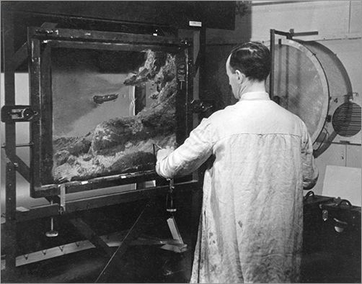
Obrázok 12 matte painting maľovaný na sklo

Používanie maľovaných prvkov na zdokonalenie filmovej scény sa všeobecne pripisuje priekopníkovi filmu Normanovi O. Dawnovi, ktorý bol pravdepodobne prvý, kto použil túto techniku na film, keď pracoval na filme California Missions z roku 1907. Film dokumentoval staré náboženské budovy, ktoré boli v zúfalom stave. Umiestnením sklenenej tabule pred kameru, na ktorú boli domaľované stĺpy, strechy a zvonice, zarovnal namaľovaný obraz so skutočnými budovami, ktoré boli viditeľné cez sklo, a tým bol schopný obnoviť vzhľad rozpadajúcich sa kláštorov do ich pôvodného stavu. Dawn využil túto metódu vo veľa cestopisných filmoch, ktoré natočil po celom svete.

Aj keď už tvorca matte paintingu ma svoju prácu hotovú, finálny úspech matte paintingového záberu závisi od rozhodnutia režiséra a strihača. O tom, či bude matte paintingový záber dobre vyzerať, rozhoduje to, kde a ako sa daný matte painting použije. Musí byť na obrazovke tak dlho, aby si diváci všimli všetky potrebné aspekty, ale nie tak dlho, aby ho začali skúmať a všimli si nepatrné nedostatky.

Rovnako ako všetky aspekty špeciálnych efektov, tak aj matte painting sa príchodom počítača dramaticky inovoval. Pravdepodobne jeden z prvých príkladov kedy sa použil počítačový matte painting bola produkcia filmu Star Trek II: The Wrath of Khan. The Genesis sekvencia bola celá vytvorená pomocou počítača. Povrch planéty bol vytvorený použitím digitálnych textúr, ktoré boli maľované priamo v počítači za pomoci vtedy primitívneho počítačového systému farieb ILM. Digitálne maľované povrchy boli aplikované na počítačom generovanú planétu.

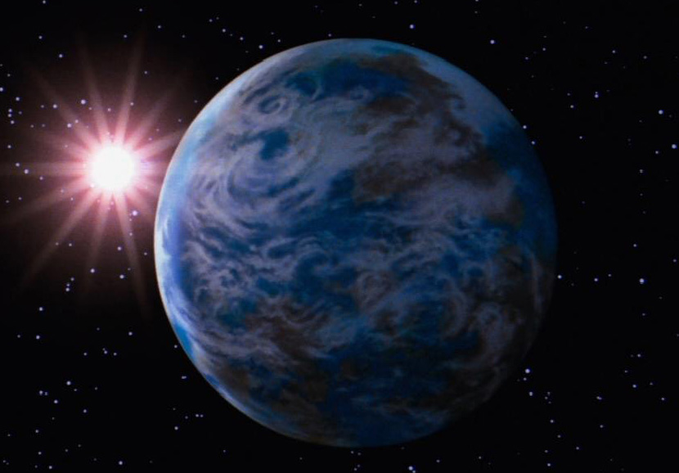
Obrázok 13 počítačom generovana planeta Genesis

Jedným z prvých použití počítača na vytvorenie matte paintingu s ILM systémom bol počas výroby filmu Young Sherlock Holmes z roku 1985. V tomto filme sa použilo veľké množstvo tradične vytvorených malieb, ktoré sa skenovali do počítača a neskôr digitálne kompozitovali. Do sekvencie, v ktorej počítačom generovaný maľovaný rytier vyskočil z vitrážneho okna kostola, sa rytier maľoval vodnými farbami. Tie sa potom v počítači kombinovali s originálnymi olejovými maľbami.
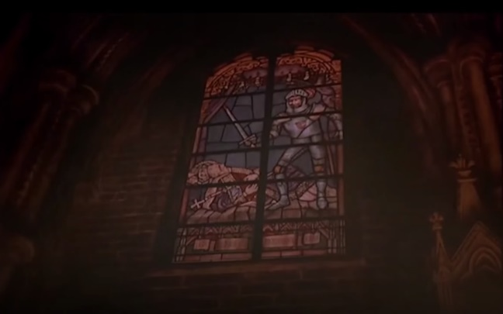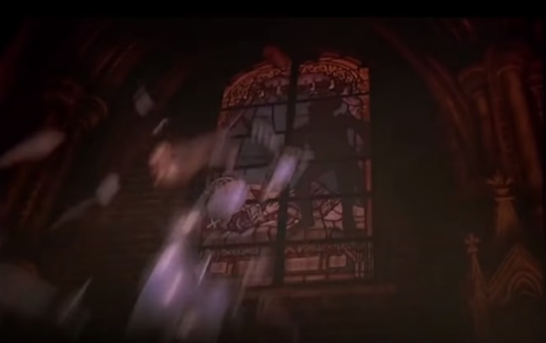
Obrázok 14 počítačom generovaný efekt rytiera

Kľúčom k vytvoreniu presvedčivých matte paintingov v počítači bolo vytvorenie sofistikovaného počítačového softvéru na maľovanie, ktorý umožňoval „maľovať“ obrázky priamo v počítači. K dispozíci dnes máme niekoľko softvérov na maľovanie, ale najviac používaným je Adobe Photoshop. Photoshop bol vyvinutý koncom osemdesiatych rokov efektovým supervízorom v spoločnosti ILM, Johnom Knollom a jeho bratom Thomasom Knollom, a to za účelom vytvoriť metódu, pomocou ktorej by sa dalo manipulovať s digitálnymi obrázkami pre tlač. Výkonná schopnosť softvéru manipulovať a vytvárať originálne digitálne obrázky v počítači ho tiež urobila obľúbeným vo filmovom priemysle so špeciálnymi efektmi na odstraňovanie škrabancov a nedokonalostí na filmovaných obrazoch, ktoré boli naskenované do počítača, na vytváranie textúr pre digitálne modely a tiež na tvorbu matte paintingov.

Napriek tomu, že umelec nemá fyzickú interakciu s dielom, digitálne matte paintingy majú určité výhody. Existuje veľa skutočne úžasných vecí, ktoré sa dajú vytvoriť s digitálnym štetcom a s reálnym nie. Pravdepodobne najužitočnejšou vecou je možnosť maľovať pomocou textúr. Ak je potrebné vytvoriť maľbu, ktorá obsahuje napríklad nejaké kamene, namiesto toho, aby sa detailne maľoval každý jeden kamienok, pomocou softvéru ako je napríklad Photoshop je možné vyselektovať určitú oblasť kameňov z reálneho záberu alebo referenčného obrázku a následne touto vyselektovanou textúrov maľovať. Táto schopnosť vytvárať obrazy „automaticky“ pomocou klonovania a kopírovania spôsobila, že niektorí tradiční maliari spochybňujú umeleckú hodnotu maľovania digitálnych matte paintingov. Existoval - a pravdepodobne stále existuje - odpor zo strany tradičných maliarov k technikám digitálneho maľovania. Konečný výsledok matte paintingu je predsa len posudzovaný podľa toho, ako vyzerá na plátne v kine, a nie podľa toho, či bol vytvorený tradičným spôsobom alebo digitálne v počítači.

Existuje veľa podobností medzi výrobu digitálneho a tradičného matte paintingu. Mattepainter alebo supervízor zvyčajne cestuje na miesto, aby dohliadal na vytvorenie referencií živých záberov. Keď je na mieste, fotografuje okolité prostredie a zblízka detialné textúry, ako sú tehly budov alebo povrch skál. Tieto fotografie slúžia nielen ako referenčný materiál počas tvorby matte paintingu, ale môžu byť tiež naskenované a klonované, aby z nich neskôr mohli byť vvytvorené textúry pre samotný digitálny obraz.

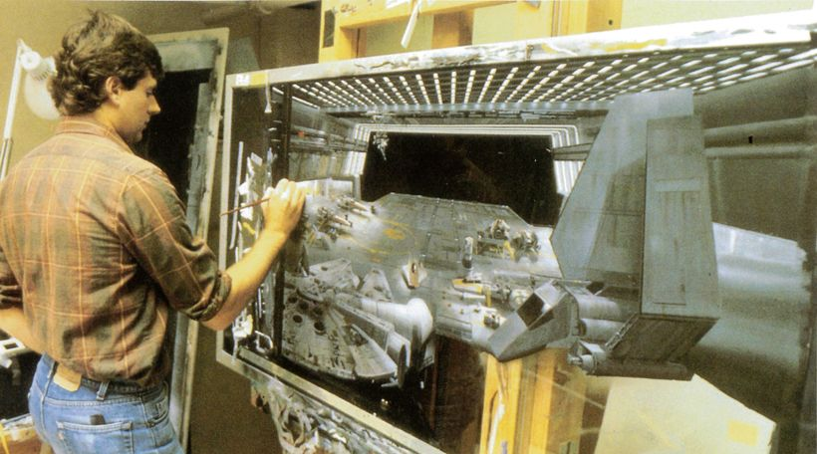
Obrázok 15 rušne maľovaný matte painting

Často sa nestráca čas na maľovanie všetkého nanovo, ak sa dá použiť fotografia skutočného objektu. Digitálne matte paintingy sú často kolážou vyfotografovaných prvkov skombinovaných spolu s digitálne maľovanými elementami. Tvorba digitálneho matte paintingu môže znieť jednoducho, ale nie je to o nič lahšie, ako vytvoriť realisticky vyzerajúci obraz vytvorený lepením jednotlivých kúskov fotiek vystrihnutých z časopisu.

Digitálny matte painting môže byť vytváraný vo vrstvách. Pri tradičnom spôsobe tvorby matte paintingu sa na vytvorenie efektu vrstvili jednotlivé vrstvy farby na seba. Ak sa namaľovalo niečo nežiadúce na vrchnú vrstvu, tak práca na spodných vrstvách bola v podstate zničená. V digitálnom prostredí môžeme namaľovať obraz na jednu vrstvu a v počítači nastaviť, že ďalšie maľované prvky, ktoré chceme pridať na už namaľovaný obraz, budú aplikované na ďalšej samostatnej vrstve. Týmto spôsobom môže byť každý objekt alebo oblasť v scéne uložená ako iná samostatná maľba. Ak sa rozhodneme, že chceme zmeniť ktorýkoľvek aspekt obrazu v ktorejkoľvek fáze procesu, môžeme jednoducho získať prístup k príslušnej vrstve a vykonať v nej potrebné úpravy bez ovplyvnenia čohokoľvek iného. Napríklad, ak sa zdá, že obrázok nemá dostatočnú hĺbku, je možné sa vrátiť k niektorým vzdialenejším vrstvám v obraze a zafarbiť niektoré z farieb alebo na daný obraz vložiť hmlu. Digitálny matte painting môže pozostávať z päťdesiatich alebo viacerých vrstiev.

2. Definovanie procesu prekrývania popredia s pozadím

Na dnešnom trhu produkcie videa a filmu sa dá vyberať medzi rôznymi farebnými možnosťami kľúčovacieho plátna, možnosťami osvetlenia a hardvérovými a softvérovými riešeniami, ktoré pomôžu vytvoriť ideálnu digitálny masku. Aké je najlepšie riešenie pre vytvorenie konkrétnej scény? Malo by sa použiť zelené alebo modré plátno? Bude scéna vytvorená na pľaci alebo v postprocessingu? Plánovanie pracovného postupu určí, aké sú potreby a poukáže na dostupné možnosti.

2.1 Rozdiely medzi zeleným a modrým plátnom

Najčastejšou otázkou vo svete tvorby videa a filmu, je: „Prečo by sa malo namiesto zeleného plátna používať modré plátno?“ Odpovede na túto otázku sú často veľmi rôznorodé, pretože existuje niekoľko dôvodov, prečo uprednostniť jednu farbu pred druhou. Pôvodný proces vytvárania kompozitov s modrým plátnom, nazývaný color difference traveling matte, využíval sériu krokov vo vrstvení a exponovaní jednotlivých snímok filmu na vytvorenie kompozitu. Ďalším krokom pre výrobu digitálneho kompozitingu bolo zjednodušiť a urýchliť proces kompozitingu s modrým plátnom kombináciou hardvéru a softvéru. Termín „blue screen“ bol priemyselným štandardom, až do deväťdesiatych rokov dvadsiateho storočia, kedy sa viac začala rozbiehať produkcia videa.

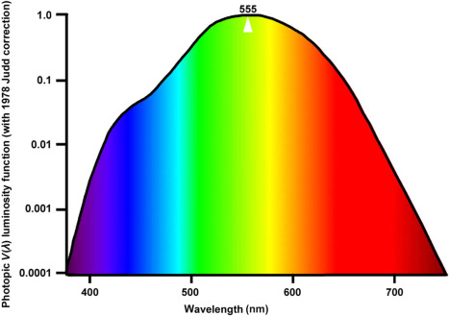
Obrázok 16 graf s hodnotami svietivosti farieb

Hlavným dôvodom, prečo je v súčasnosti najpoužívanejšou farbou kľúčovacieho plátna zelená, je to, že zelený kanál má vo videu najvyššiu hodnotu svietivosti z troch signálnych farieb červenej, zelenej a modrej. Zelený kanál v digitálnom videu s vysokým rozlíšením má najvyššie vzorkovanie z troch dostupných kanálov, takže poskytuje viac informácií na prácu s najmenším šumom. Vo výkonnejších digitálnych kamerách s vysokým rozlíšením býva tento vzorkovací pomer zvyčajne 4: 2: 2.

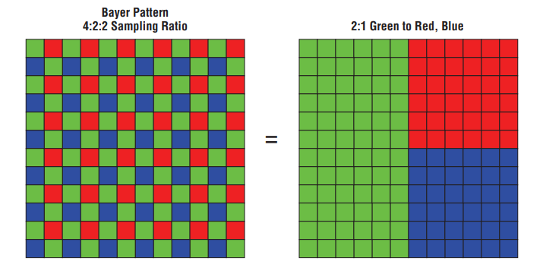
Obrázok 15 vzorkovací pomer 4:2:2

V dnešnej dobe je zelené plátno častejšie využívané, pretože kamery s vysokým rozlíšením sú ľahko dostupné širokej verejnosti. Okrem toho je zelené plátno ľahšie nasvietiteľné s volfrámovým osvetlením a na úplné nasvietenie je potrebného menej svetla. Takže náklady na osvetlenie a nastavovanie sú nižšie. Zelená farba je tiež menej v rozpore s odtieňmi pokožky, oblečením alebo farbou očí ako modrá farba. Výnimkou je samozrejme prípad, kedy herec musí nosiť zelené oblečenie alebo ak popredie záberu obsahuje prírodnú zeleň.

Úroveň šumu červeného a modrého kanála v zábere so zeleným plátnom je oveľa vyššia ako v prípade zeleného kanála. Kombinácia týchto troch farebných kanálov spolu vytvára farebný obraz. Ak sú tieto kanály od seba oddelené, je môžné vidieť obrazové údaje obsiahnuté v danom farebnom priestore. Artefakty spôsobené kompresiou v červenom a modrom kanáli môžu spôsobiť problémy v snahe vytvoriť masku z nasnímaného záberu.

Pri kľúčovaní zeleného alebo modrého plátna existujú situácie, v ktorých má herec v zábere vejúce blonďavé vlasy. V tomto prípade sa dá získať slušný kľúčovací vysledok dosadením zeleného pozadia za herca, pretože blonďavé vlasy majú bližšie k červenej farbe. Pri práci s farebnými korekciami popredia scény je vhodnejšie použiť dobre nasvietené modré plátno, aby sa predišlo problémom s odrážajucou sa farbou z plátna na popredie. Vždy je najlepšie umiestniť objekty ďaleko od zeleného plátna, aby sa predišlo čo najmenšiemu odrazeniu tejto farby, aj keď intenzita jasu zeleného pozadia môže stále dopadať na menšie objekty v detailných záberoch. Toto je obzvlášť dôležité, ak sa pri natáčaní používa analógový kamerový systém so štandardným rozlíšením. Pri kompozitovaní je odraz modrej farby menej problémový pre farebné tóny vlasov a pokožky, najmä pri nočných záberoch alebo scénach, ktoré obsahujú veľa studeného svietenia.

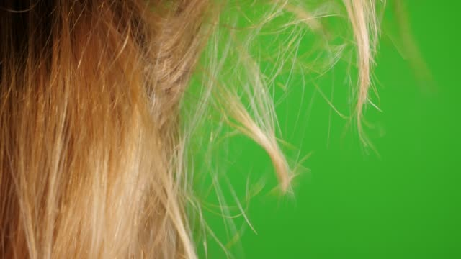
Obrázok 16 blond vlasy nasnímane na zelenom pozadí

Občas sa používa purpurové alebo červené plátno pri nočných scénach s veľkým množstvom predmetov v popredí. V týchto prípadoch je potrebná kontrastná farba na dosiahnutie solídnej masky. Toto je bežná prax aj pri snímaní kozmických lodí, monštier a cudzincov, ktorí môžu mať modrozelené textúry alebo kovové povrchy a pri natáčaní s tradičným modrým alebo zeleným pozadím nebudú dobre fungovať. Tieto praktiky sa používajú predovšetkým vo filme, pretože farebný priestor v RGB neprináša čistý výsledok, pokiaľ nie je nasnímaný videokamerou so vzorkovacím pomerom 4: 4: 4.

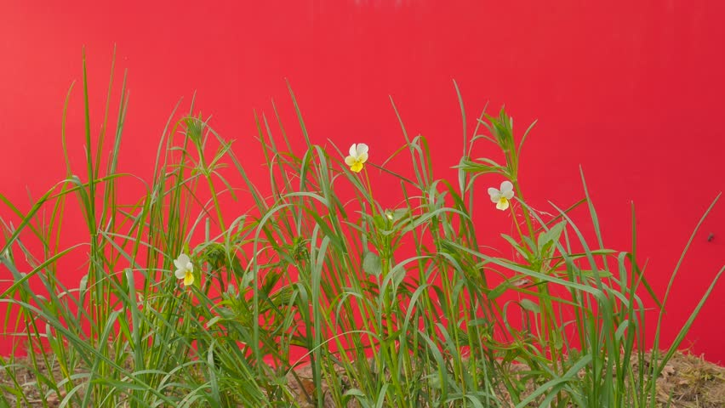
Obrázok 17 zeleň nasnímana na červenom pozadí
Pri fotografiách s vysokým rozlíšením je preferovaným pozadím rovnomerne osvetlená modrá farba. Vysoká citlivosť v rôznych farebných priestoroch umožnuje dosiahnúť čistejšiu masku. Často sa používajú triky s bielou, čiernou alebo šedou farbou, aj keď získať detaily, ako sú vejúce vlasy alebo priehľadnosť skla a vody bez použitia kontrastnej farebnej rozdielnosti je veľmi ťažké.

2.2 Chroma key

Pojem chroma key sa často voľne používa na označenie techniky, pomocou ktorej vieme vyselektovať farebne odlišnú oblasť vo videu alebo fotke. Dokonca aj niekoľko kľúčovacích hardvérov a softvérov tento proces stále označuje ako chroma keying. Hoci sa kľúčovacie prostriedky vyvíjali tak, aby dobre zvládli základné kľúčovanie, tento proces funguje na základe vypnutia určitých farebných pixelov v obraze alebo záberoch. Keď sa teda vyberie zelená farba z pozadia v obraze danej vrstvy, vyhľadávač vyhľadá všetky výskyty tejto zelenej farby a vypne ich (alebo ich urobí priehľadnými), čím odhalí obrázok alebo zábery v nižších vrstvách. To často spôsobuje artefakty a vyčnievanie okolo okrajov masky, ktorá sa kľúčuje. Väčšina kľúčov sa snaží minimalizovať tento efekt miernym rozšírením farebného rozsahu a zúžením masky, čo odstráni zelené okraje. Tento spôsob nefunguje dobre na udržanie tieňov, odrazov alebo priehľadnosti, ani na potlačenie farebného odrazu plátna na popredie.

Kvalitný kľúčovací hardvér má technológiu na odstránenie farebného spillu, zachovanie priehľadnosti a tienov a taktiež motion bluru v popredí. Väčšina softvérových kľúčov má nad týmito problémami minimálnu kontrolu a často je pri kompozitingu nutnosťou používať lepšie doplnkové pluginy.

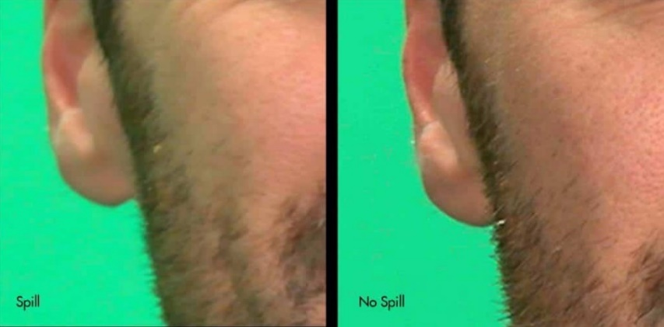
Obrázok 18 odstránenie farebného spillu

Všeobecne platí, že ak je potrebné vytvoriť iba hrubú masku v záberoch natočených na zelenom plátne, aby sa dali vložiť do kompozície alebo prekrývajúcich sa záberov na pozadí, a nie sú potrebné jemné detaily alebo nie sú problémy s priehľadnosťou, môže dobre fungovať aj základný Kľuč.

2.3 Hardvérové a softvérove kľúčovacie prostriedky

Či už v živom vysielaní s virtuálnymi rekvizitami ako sú televízne spravodajské scény, mapa počasia, alebo pri natáčaní vysoko kvalitného záberu popredia a pozadia na kompoziting, hardvérový kľúč je to, čo potrebujete. Dnes je k dispozícii veľa možností pre akýkoľvek rozpočet. Od špičkových kľúčov od Ultimatte a Grass Valley až po all-in-one produkty, ako je napríklad TriCaster STUDIO od spoločnosti NewTek, až po veľko rozpočtové Studio MovieBox, tieto možnosti poskytujú väčšiu kontrolu a presnejšie výsledky v reálnom čase.

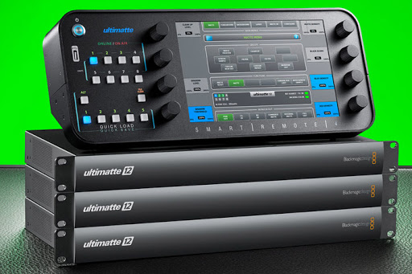
Obrázok 19 Ultimatte a Grass Valley

Prvý a stále najlepší kľúčovací hardvér na trhu je systém Ultimatte. Tento systém spája zábery popredia a pozadia pomocou hardvéru, takže môžete okamžite vidieť výsledky kľúčovania a vykonať úpravy buď v softvérových nastaveniach alebo prostredníctvom hardvérových nastavení. Hardvér nielenže vykľúčuje farby pozadia, zanechá odrazy a detaily tieňov zostanú nedotknuté, ale odstraňuje aj špinavé stopy, značky na podlahe, káble, svetelné stojany a ďalšie nežiadúce elementy na kľúčovacom plátne. Ultimatte bol priemyselným štandardom do takej miery, že tento proces sa v súčasnosti nazýva Ultimatting shot.

Rozdiel medzi použitím hardvérového kľúčovacieho systému, ako je Ultimatte, a natáčaním pre neskoršie kľúčovanie pomocou softvérového kľúča, sa začína v nasvietení kľúčovacieho pozadia. Až na pár výnimiek, pri snímaní scény pre postprodukčné kľúčovanie je potrebné, aby bolo pozadie jasne a rovnomerne osvetlené, čím sa, ak je to možné, odstránia všetky tiene subjektov z popredia. Ak sa sníma scéna so živými akciami, ktorá vyžaduje zachovanie tieňov hercov na pozadí, na osvietenie plátna by sa malo použiť rovnaké svetlo, ktorým sa svieti na herca. Hardvér, ako napríklad systém Ultimatte, to môže zabezpečiť a zachováva jemnejšie detaily v tieňoch a vlasoch.

Na zníženie spillu z modrého plátna je potrebné správne umiestnenie bočného osvetlenia bez toho, aby došlo k horšiemu nasvieteniu pozadia alebo presvetlenia herca. Je tiež dôležité, aby teplota farieb všetkých svetiel na scéne zostala rovnaká.

Mnoho televíznych štúdií, vysokých škôl a produkčných spoločností používa kľúčovací hardvér od spoločnosti Grass Valley, ktorý má zabudovaný kľúčovací systém chroma key. Spoločnosť Grass Valley poskytuje licenciu na používanie technológie Ultimatte, ale taktiež vyvinula svoj vlastný systém na dosiahnutie dobrých výsledkov. Keyer je integrovaný do niekoľkých konfigurácií a balíkov, čo umožňuje ľahkú inštaláciu, implementáciu a školenie. Spoločnosť tiež poskytuje niekoľko ďalších hardvérových a softvérových produktov, ako sú napríklad digitálne videokamery a robotické kamery.

Pre menšie štúdiá a mobilné produkčné jednotky, ktoré potrebujú možnosti prepínania, kompozitovania a streamovania v reálnom čase s virtuálnymi scénami začlenenými do pracovného postupu, je vhodným riešením produkt TriCaster STUDIO od spoločnosti NewTek. Vďaka kompaktnému hardvéru a počítaču so softvérovým rozhraním, tento ľahko použiteľný systém, pomocou využitia viacerých kamier, umožňuje ovládanie kľúčovaných záberov scén s virtuálnym prostredím a zachovaním odrazov, tieňov a vloženými televíznymi monitormi.

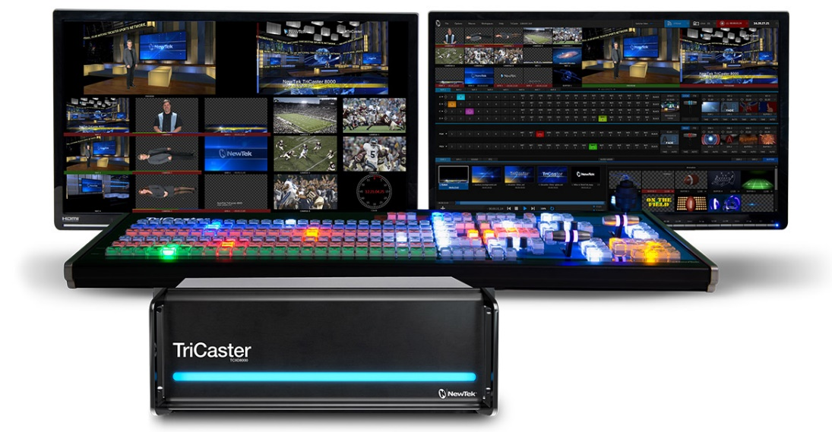
Obrázok 20 TriCaster STUDIO
Menej cenovo náročný je produkt pre bežných spotrebiteľov od známej spoločnosti Avid, ktorá vyrába aj editačné systémy. Pinnacle Studio MovieBox Ultimate je cenovo dostupným riešením pre študentov, malé firmy alebo domácich fanúšikov. Je vybavený panelom s niekoľkými možnosťami vstupu, ako aj výstupnými portami a softvérovým rozhraním pre počítač. Program Pinnacle Studio Ultimate obsahuje nástroje na úpravy videa a tvorbu efektov, ktoré sa zvyčajne vyskytujú v oveľa drahších softvérových balíkoch.

Ďalší typ hardvérového kľúčovania nevyužíva metódu, ako napríklad sýstem Ultimatte. Tento spôsob využíva skôr odrazivý povrch pozadia a krúžok lemovaný farebnými LED svetlami okolo objektívu fotoaparátu. Tieto svetlá produkujú nízkoúrovňové, ale presne smerované zelené alebo modré LED svetlo, ktoré sa odráža od pozadia tvoreného malými sklenenými guľôčkami. Toto pozadie odráža iba LED svetlo späť do objektívu fotoaparátu. Toto poskytuje jednoduchý a čistý vykľúčovaný záber bez ohľadu na okolité svetelné podmienky a nevytvára žiadny farebný spill na snímaných objektoch popredia.

Takýto záber potom môže byť kompozitovaný v reálnom čase s cenovo dostupnejším hardvérovým riešením Ultimatte alebo sa záber môže zaznamenať a kompozitovať štandardným sposôbom so softvérovým kľúčovacím systémom v postprodukcii. Výsledky budú opäť ovplyvnené v závislosti od vzdialenosti objektu od pozadia a intenzity osvetlenia LED svetlami okolo objektívu. Ak je intenzita svetiel príliš veľká, vznikne vizuálny spill na snímanom objekte v dôsledku odrazu svetla s vysokou intenzitou späť do objektívu podobne ako pri snímani postavy oproti veľmi jasnému svetelnému zdroju.

Existuje niekoľko spoločností, ktoré vyrábajú tento systém, vrátane spoločnosti Reflecmedia a ich zariadenia LiteRing v kombinácii s ich odrazivým plátnom Chromatte Reflecmedia. Má tiež prenosný doplnok s vysúvacou obrazovkou s názvom ChromaFlex, ktorý umožňuje cestovať so systémom a snímať z blízka.

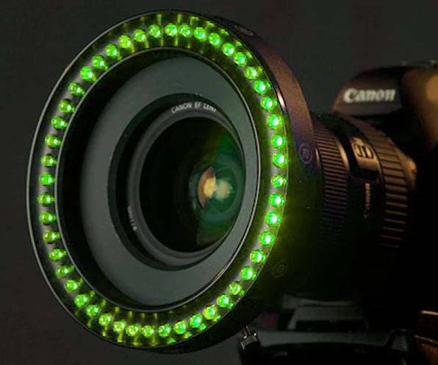
Obrázok 21 LiteRing

Tento systém funguje dobre aj pri slabom osvetlení, pretože osvetlenie displeja nie je závislé od vonkajších svetelných zdrojov. Je to tiež dobrá voľba pre rýchle zábery v lokáciách, kde bude možné využiť pre objekty popredia existujúce prirodzené svetlo, ale taktiež odstrániť pozadie. Materiál pozadia Chromatte je veľmi bezproblémový, čo sa týka nežiadúceho pokrčenia. Nevzniknú na ňom však jemné tiene, ktoré sú inak samozrejmosťou pri použití klasického modrého pozadia v kombinacií s hardvérovým systémom Ultimatte a dobre nasvieteného plátna. Ďalší problém môže nastať, keď má objekt okuliare alebo silno odrazivé ozdoby, ako sú gombíky a šperky, ktoré môžu odraziť LED svetlo späť. Mierne naklonenie objektu tvárou pod iným uhlom od fotoaparátu pomáha zmierniť akékoľvek problémy. Ak bude herec vystavený svetlu týchto jasných LED diód dlhší čas, môže mu to spôsobiť nepohodlie a žmúrenie. Tento systém navyše nemôžete používať vonku na priamom slnečnom svetle.

Pri kompozitovaní záberov so zeleným alebo modrým plátnom môžeme využiť nástroje vstavané v známych editačných softvéroch alebo použiť pluginy tretej strany. Vstavané klúčovacie nástroje vo väčšine editačných softvérov sú dostatočné, ale je ich iba pár. Napríklad Keylight v programe After Effects a SpectraMatte v programe Avid, sa považujú za výnimočne spolahlivé. V iných prípadoch dosiahneme najlepšie výsledky použitím doplnkových pluginov na kľúčovanie, ktoré sú k dispozícii pre mnohé z najpopulárnejších editačných softvérov.

Apple Final Cut Pro poskytuje jednoduchý a základný farebný kľúčovací nástroj. Aplikuje sa ako efekt na zábery s popredím a poskytuje možnosti zjemnenia okrajov masky a vyhladenia farieb na dosiahnutie presnejšieho výsledku masky. Ak máme veľmi dobre nasnímanú zelenú obrazovku a jednoduchý predmet v popredí, môžeme pomocou tohto nástroja získať slušný kľúč v kombinácii s korektorom farieb, ktorý pomôže vyrovnať vrstvy popredia a pozadia. Pre softvér Final Cut Pro sú taktiež k dispozícii pluginy tretích strán.

Softvér Avid Media Composer Adrenaline HD obsahuje účinný kľúčovací nástroj s názvom SpectraMatte, ktorý umožňuje nielen vytvoriť čistú masku, ale tiež meniť parametre na časovej osy pomocou keyframeov. Tento nástroj zahŕňa vizualizér SpectraGraph, ktorý zobrazuje sýtosť farby kľúčovaného pozadia. V špičkovým kompozitorských softvéroch na kompoziting, existujú pokročilé kľúčovacie nástroje, ako je napríklad zmäkčenie okrajov kľúčovanej masky, kontrola luma kanálu a potlačenie odrazeného spillu.

Kľúčovací efekt Ultra Key v softvéri Adobe Premiere Pro funguje rovnako ako zabudovaný kľúčer v nástroji Final Cut Pro. Tento efekt poskytuje základné možnosti kľúčovania, ktoré zahŕňajú selektovanie farebného rozsahu, nastavenia ako: threshold, cutoff a ovládacie prvky prelínania a vyhladzovania. Je vhodný pre jednoduhšie zábery s dobrým osvetlením v kombinácii s inými efektami, ako je napríklad color correction na farebné zosúladenie záberov popredia a pozadia. Taktiež sú pre tento softvér dostupné dodatočné pluginy tretích strán.

Softvér Adobe After Effects obsahuje niekoľko rôznych efektov na kľúčovanie pozadia, ktoré nám umožňujú robiť základné kľúčovanie a maskovanie pomocou luma kanála. Tento program tiež obsahuje efekt Keylight. Keylight. Keylight je výkonný nástroj na kľúčovanie zeleného a modrého pozadia s množstvom možností a ovládacích prvkov, ktoré sa zvyčajne nachádzajú iba v špičkových pluginoch tretích strán. Keylight pôvodne vyhral ocenenie v kategorii stand-alone aplikáciou od Foundry vo Veľkej Británii. Prvýkrát bol zaradený do programu After Effects 7.0 Professional a už niekoľko rokov je profesionálnym nastrojom na kľúčovanie.

Medzi najlepšie funkcie efektu Keylight patrí možnosť vidieť viacero štádií masky a doladiť vnútorný a vonkajší obsah masky, korekciu farby popredia a pozadia a ovládacie prvky na prispôsobenie hrán masky. Tento efekt sa dá duplikovať na jeden záber, v ktorom sú oblasti zeleného aj modrého plátna, kedy aplikujeme tento efekt zvlášť na každú farbu kľúčovaného pozadia alebo popredia. After Effects je komplexný kompozitorský softvér, pre ktorý je k dispozícii niekoľko doplnkov tretích strán. Na rozdiel od vstavaných nástrojov na kľúčovanie hlavných kompozitorských softvéroch, najlepšou volbou na kľúčovanie bývajú aj tak doplnkové pluginy, ktoré sa špecializujú na takzvané matteextraction procesy. Niektoré sú veľmi pokročilé s viacerými funkciami, zatiaľ čo iné plnia iba jednu špecifickú úlohu.

Spoločnosť Ultimatte je lídrom v oblasti hardvéru na kľúčovanie zeleného a modrého plátna a je tiež lídrom v oblasti klúčovacích softvérov. Farebný rozsah a ovládacie prvky Ultimatte AdvantEdge poskytujú jemné detaily v aj tých najhorších podmienkach. Pri kľúčovaní záberov so slabým osvetlením alebo nerovnomerne osvetleným pozadím je možné aj napriek tomu získať pozoruhodný výsledok, aj keď je v zábere značné množstvo hluku. AdvantEdge obsahuje možnosť používať difference plate, pomocou ktorého analyzuje záber s maskovaným objektom, a aj bez neho, čím z finálneho kompozitu dokážeme odstrániť nežiadúce prvky, ako sú škvrny, značky, stopy a káble, ktoré sa do záberu dostanú počas natáčania.
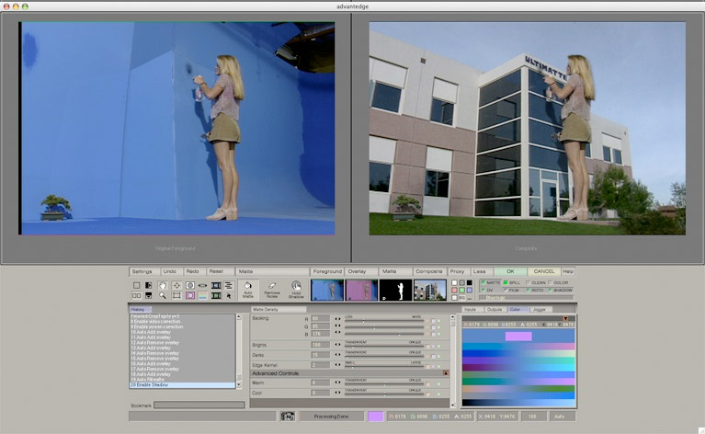
Obrázok 22 Ultimatte AdvantEdge

Aplikácia Ultimatte AdvantEdge sa inštaluje ako doplnok, ktorý sa spúšťa vo vlastnom používateľskom rozhraní a pracuje s mnohými editačnými a kompozitorskými softvérmi. Tento nástroj funguje rovnako dobre pri statických obrázkoch vo vysokom rozlíšení ako pri digitálnych záberoch.

Známy je tiež kľúčovací plugin Primatte Keyer Pro od spoločnosti Red Giant Software. Má funkcie ako deartifacting, nástroje na korekciu farieb a ovládacie prvky orezania masky. K dispozícii je tiež funkcia alpha cleaner, ktorá automaticky znižuje šum so zachovaním detailov, ako sú vlasy a priehľadnosť. Spill Killer umožnuje potlačenie odrazu farby z plátna a Light Warp ponúka riešenie na vytvorenie svetelného lemu okolo hrany vykľúčovaného objektu, ktorý imituje zdroj svetla za objektom.

3. Praktická časť bakalárskej práce

Rozprávka On The Hill je Full-CG dielo, na ktorom som spolupracoval s Lukášom Ďuricom. Príbeh hlavného hrdinu, ktorým je robot, sa odohráva na lesnatých kopcoch, kde jedného dňa robot nájde hviezdu spadnutú z neba. Rozhodne sa, že si ju nechá, no po nejakom čase zistí, že hviezda stráca svoju žiarivú silu, a preto sa ju rozhodne vrátiť späť na nebo. Využije niekoľko spôsobov, ktorými sa pokúsi dostať hviezdu späť do súhvezdia odkiaľ spadla, ale len jeden bude úspešný. Nakoniec sa mu to podarí a robot si uvedomí, že aj keď sa mu hviezda veľmi páčila a chcel si ju nechať, jej domovom je obloha medzi ostanými hviezdami.

3.1 Referencie a inšpirácia

Inšpiráciu sme čerpali z rôznych rozprávkových štylizácií, ktoré sme sa snažili reprodukovať. Použili sme kombináciu štylizovaných modelov a realistického svietenia a simulácií, keďže sme používali fotorealistický Corona renderer.

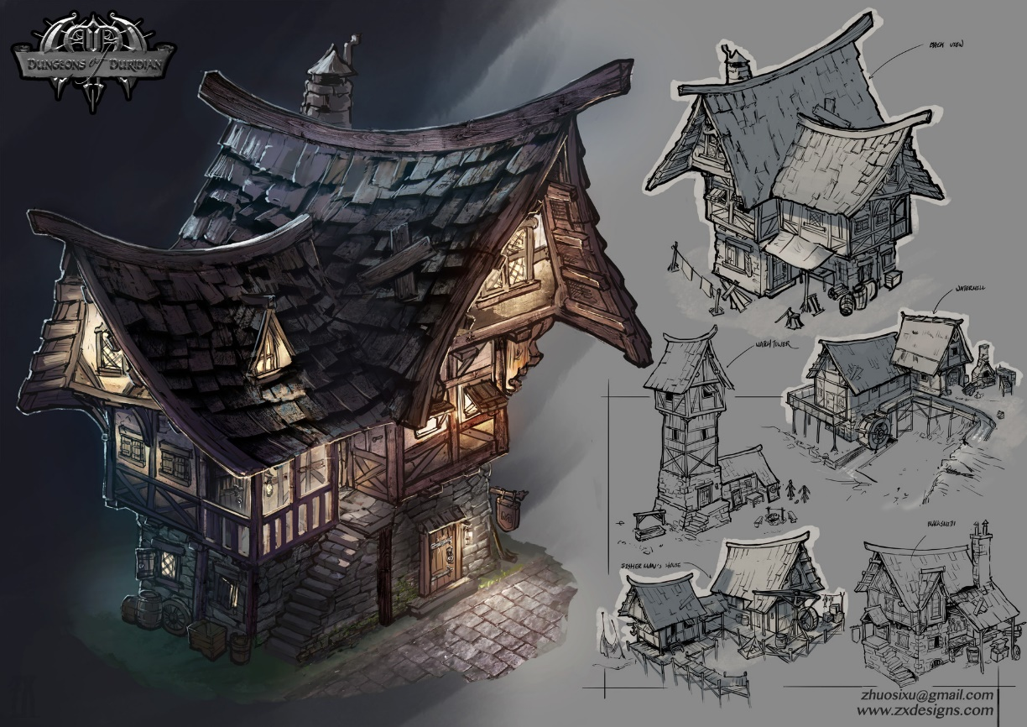
Obrázok 23 referencia
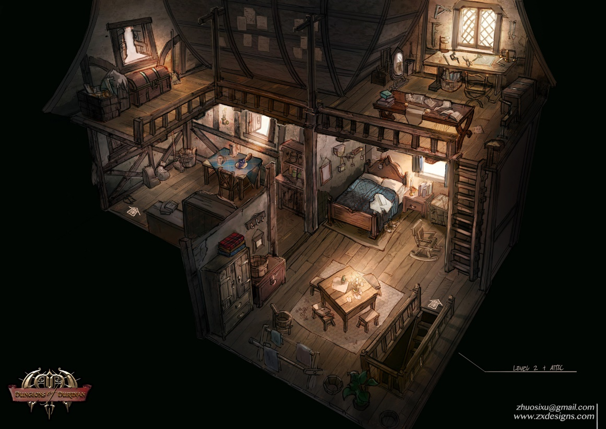
Obrázok 24 referencia

3.2 Tvorba simulácií

V tejto bakalárskej práci som pracoval hlavne na scénach, ktoré obsahovali simulácie. Na tvorbu týchto simulácií som používal plugin Phoenix FD v programe 3Ds Max. Phoenix FD bol použitý v scénach, kde bolo potrebné simulovať ohnivé trysky motorov a dymu trosiek robotovej rakety. Taktiež som tento plugin využil na simuláciu tečúcej tekutiny paliva. Všetky simulácie boli renderované pomocou rendereru Corona.
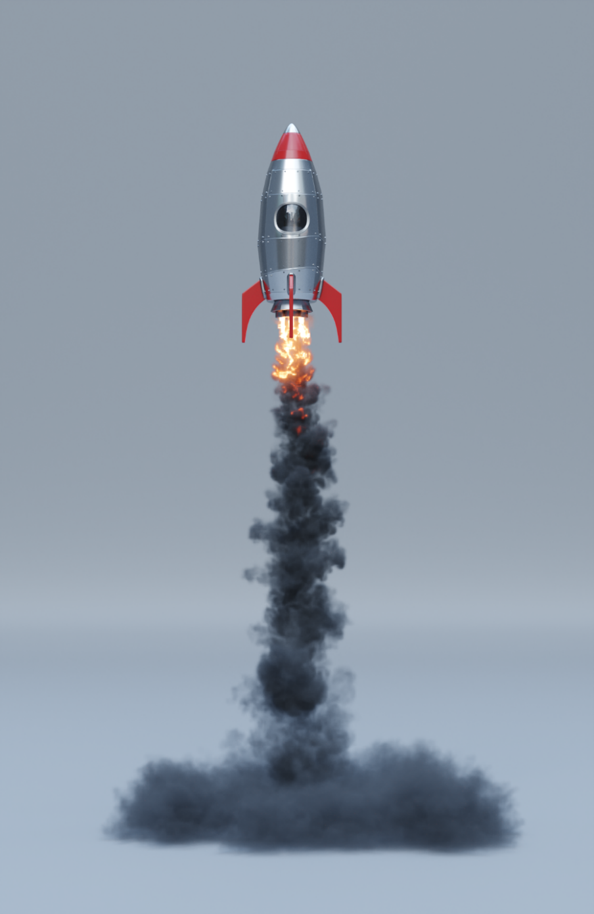
Obrázok 25 test simulácie
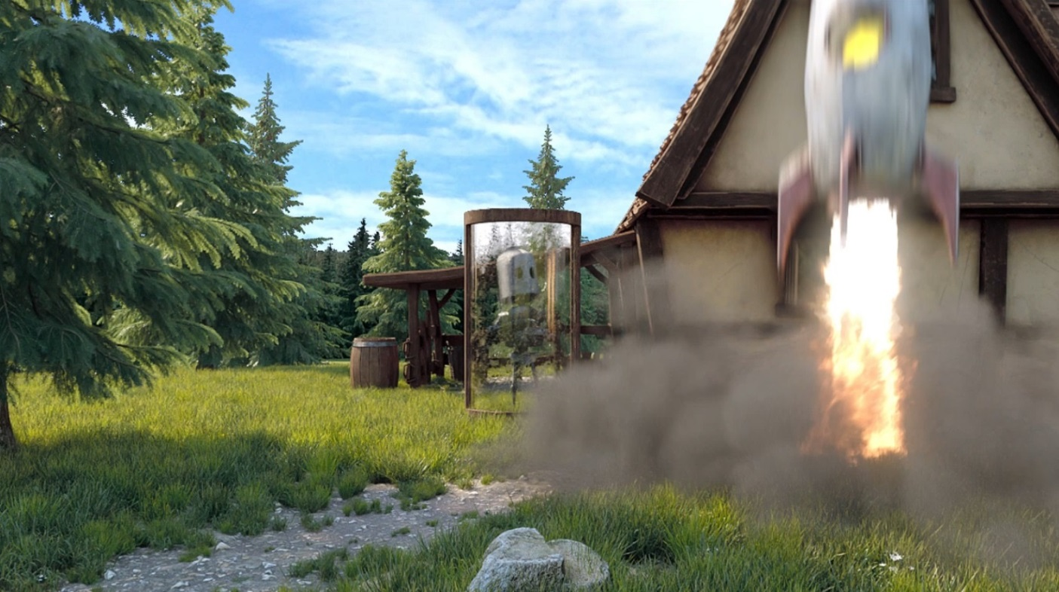
Obrázok 26 scéna so simuláciou ohňivých trysiek

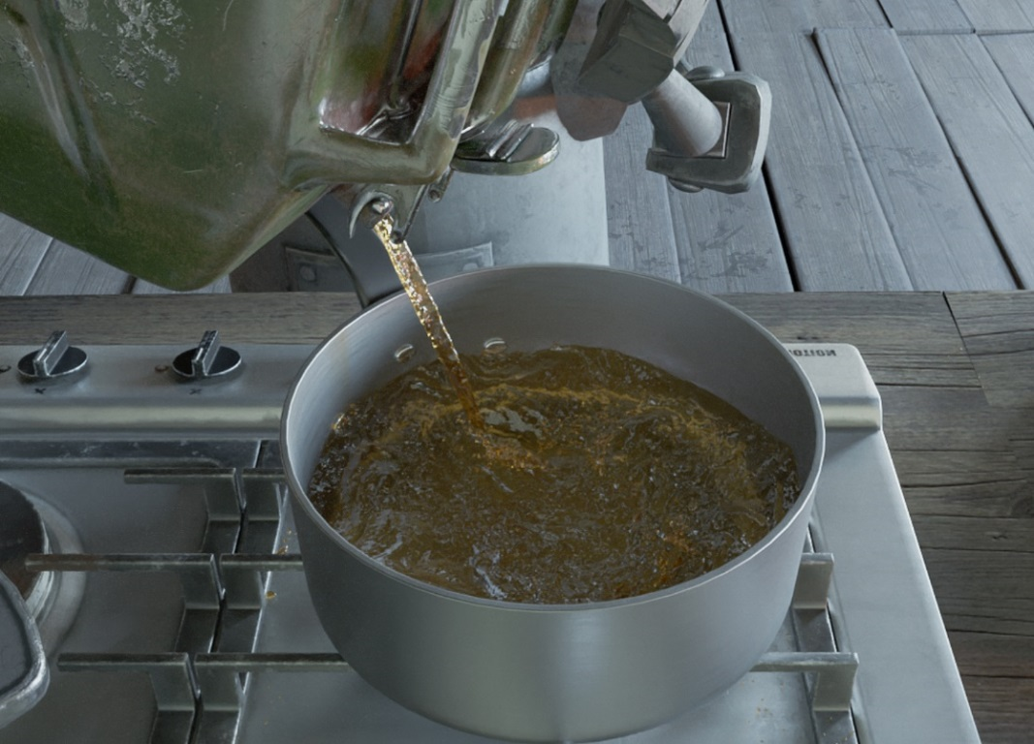
Obrázok 27 scéna so simuláciou tekutiny

Záver

Myslím si, že technika kľúčovania zeleného a modrého plátna je dnes neodmysliteľnou súčasťou filmu. Každým dňom sa vyvíjajú a vylepšujú technológie na dosiahnutie čo najlepších výsledkov v tejto oblasti. Tvorba takéhoto trikového efektu dnes už nie je tak cenovo náročná ako v minulosti a je prístupná širokej verejnosti. Taktiež rýchlym tempom rastie výpočtový výkon počítačov, čo smeruje k rýchlejším a presnejším výsledkom. Podľa môjho názoru, pokrok v oblasti vizuálnych efektov a využívanie nových modernejších metód, ako sú napríklad Full-CG zábery alebo simulácie častíc, neukončí prácu so staršími metódami vytvárania vizuálnych efektov, pretože aj staršie metódy sa stále osvedčujú ako jedinečné aj v dnešnej dobe.

Bibliografia

FOSTER, J. The Green Screen Handbook, Wiley Publishing, 2010. ISBN 978-0-470-52107-6
RICKITT, R. Special Effects: The History and Technique, Billboard Books, 2007. ISBN 9780823084081

Internetové zdroje:

MAHER, Michael [online]. [30.12.2015]. Dostupné:
https://www.rocketstock.com/blog/visual-effects-matte-paintings-composited-film/
CRAM, Bob [online]. [4.10.2019]. Dostupné:
https://screenagewasteland.com/the-invisible-man-1933-review/
ESCHNER, Kat [online]. [5.12.2017]. Dostupné:
https://www.smithsonianmag.com/smart-news/walt-disneys-first-princess-was-spunky-four-year-old-1-180967392/
HOLBEN, Jay [online]. [6.12.2013]. Dostupné:
https://www.tvtechnology.com/opinions/additive-and-subtractive-color-mixing
CONNOR, Kesley [online]. [18.11.2014]. Dostupné:
http://scotlandbrave.blogspot.com/2014/
HESS, John P. [online]. [6.1.2017]. Dostupné:
https://filmmakeriq.com/lessons/yellow-screen-revenge-blue-screen/

FOSTER, J. The Green Screen Handbook, Wiley Publishing, 2010. ISBN 978-0-470-52107-6
MAHER, Michael [online]. [30.12.2015]. Dostupné: https://www.rocketstock.com/blog/visual-effects-matte-paintings-composited-film/
CRAM, Bob [online]. [4.10.2019]. Dostupné: https://screenagewasteland.com/the-invisible-man-1933-review/
FOSTER, J. The Green Screen Handbook, Wiley Publishing, 2010. ISBN 978-0-470-52107-6
ESCHNER, Kat [online]. [5.12.2017]. Dostupné: https://www.smithsonianmag.com/smart-news/walt-disneys-first-princess-was-spunky-four-year-old-1-180967392/
RICKITT, R. Special Effects: The History and Technique, Billboard Books, 2007. ISBN 9780823084081
RICKITT, R. Special Effects: The History and Technique, Billboard Books, 2007. ISBN 9780823084081
RICKITT, R. Special Effects: The History and Technique, Billboard Books, 2007. ISBN 9780823084081
HOLBEN, Jay [online]. [6.12.2013]. Dostupné: https://www.tvtechnology.com/opinions/additive-and-subtractive-color-mixing
RICKITT, R. Special Effects: The History and Technique, Billboard Books, 2007. ISBN 9780823084081
RICKITT, R. Special Effects: The History and Technique, Billboard Books, 2007. ISBN 9780823084081
CONNOR, Kesley [online]. [18.11.2014]. Dostupné: http://scotlandbrave.blogspot.com/2014/
RICKITT, R. Special Effects: The History and Technique, Billboard Books, 2007. ISBN 9780823084081
HESS, John P. [online]. [6.1.2017]. Dostupné: https://filmmakeriq.com/lessons/yellow-screen-revenge-blue-screen/
RICKITT, R. Special Effects: The History and Technique, Billboard Books, 2007. ISBN 9780823084081
RICKITT, R. Special Effects: The History and Technique, Billboard Books, 2007. ISBN 9780823084081
STOUT, Andy [online]. [4.8.2018]. Dostupné: https://www.redsharknews.com/production/item/530-the-history-of-vfx-part-one-from-mary-queen-of-scots-to-citizen-kane
RICKITT, R. Special Effects: The History and Technique, Billboard Books, 2007. ISBN 9780823084081
LEEDOM, Sara [online]. [5.10.2007] Dostupné: http://metropolisvixfx.blogspot.com/2007/10/use-of-stop-motion-in-metropolis.html
RICKITT, R. Special Effects: The History and Technique, Billboard Books, 2007. ISBN 9780823084081
SCIRETTA, Peter [online]. [2.5.2014]. Dostupné: https://www.slashfilm.com/star-wars-prequels-miniatures/
RICKITT, R. Special Effects: The History and Technique, Billboard Books, 2007. ISBN 9780823084081
RICKITT, R. Special Effects: The History and Technique, Billboard Books, 2007. ISBN 9780823084081
[online]. Dostupné: https://ascmag.com/articles/ac-gallery-titanic-effects
[online]. Dostupné: https://sk.pinterest.com/pin/226446687497556196/
RICKITT, R. Special Effects: The History and Technique, Billboard Books, 2007. ISBN 9780823084081
[online]. Dostupné: https://sk.pinterest.com/pin/808466570587139754/
RICKITT, R. Special Effects: The History and Technique, Billboard Books, 2007. ISBN 9780823084081
[online]. Dostupné: https://memory-alpha.fandom.com/wiki/Genesis_(planet)
RICKITT, R. Special Effects: The History and Technique, Billboard Books, 2007. ISBN 9780823084081
GREER, Dany [online]. [30.6.2014]. Dostupné: https://www.premiumbeat.com/blog/video-inspiration-10-great-cgi-moments/
RICKITT, R. Special Effects: The History and Technique, Billboard Books, 2007. ISBN 9780823084081
[online]. Dostupné: https://sk.pinterest.com/pin/474003929501003764/
RICKITT, R. Special Effects: The History and Technique, Billboard Books, 2007. ISBN 9780823084081
FOSTER, J. The Green Screen Handbook, Wiley Publishing, 2010. ISBN 978-0-470-52107-6
[online]. Dostupné: https://www.sciencedirect.com/topics/engineering/colour-perception
[online]. Dostupné: https://theailearner.com/2018/10/28/bayer-filter/
FOSTER, J. The Green Screen Handbook, Wiley Publishing, 2010. ISBN 978-0-470-52107-6
[online]. Dostupné: https://www.istockphoto.com/video/slow-motion-woman-air-drying-blonde-hair-in-front-of-green-screen-1920x1080-hd-gm1085649138-291302635
FOSTER, J. The Green Screen Handbook, Wiley Publishing, 2010. ISBN 978-0-470-52107-6
[online]. Dostupné: https://www.shutterstock.com/cs/video/clip-18161332-violets-viola-tricolor-flowers-among-green-grass
FOSTER, J. The Green Screen Handbook, Wiley Publishing, 2010. ISBN 978-0-470-52107-6
[online]. Dostupné: http://www.camberwellstudios.co.uk/blog/greenscreen/common-green-screen-mistakes.html
FOSTER, J. The Green Screen Handbook, Wiley Publishing, 2010. ISBN 978-0-470-52107-6
ANTUNES, Jose [online]. [15.9.2017]. Dostupné: https://www.provideocoalition.com/blackmagic-design-announces-ultimatte-12/
FOSTER, J. The Green Screen Handbook, Wiley Publishing, 2010. ISBN 978-0-470-52107-6
FOSTER, J. The Green Screen Handbook, Wiley Publishing, 2010. ISBN 978-0-470-52107-6
[online]. Dostupné: https://meadowlilyfarm.com/videolink/newtek.html
FOSTER, J. The Green Screen Handbook, Wiley Publishing, 2010. ISBN 978-0-470-52107-6
[online]. Dostupné: https://tyi.ca/pages/reflecmedia-top
FOSTER, J. The Green Screen Handbook, Wiley Publishing, 2010. ISBN 978-0-470-52107-6
FOSTER, J. The Green Screen Handbook, Wiley Publishing, 2010. ISBN 978-0-470-52107-6
FOSTER, J. The Green Screen Handbook, Wiley Publishing, 2010. ISBN 978-0-470-52107-6
[online]. Dostupné: https://library.creativecow.net/article.php?author_folder=solorio_marco&article_folder=BMD-Cinema-Camera-holds-its-own&page=1
FOSTER, J. The Green Screen Handbook, Wiley Publishing, 2010. ISBN 978-0-470-52107-6
[online]. Dostupné: https://artofyoshino.wordpress.com/3d-models/
[online]. Dostupné: https://artofyoshino.wordpress.com/3d-models/

